Pirkimo sąlygų 2 priedas „Techninė specifikacija“

TECHNINĖ SPECIFIKACIJA
OBJEKTAS: Arklių aptvaro dangos Malūno g. 5, Telšiuose atnaujinimo darbai
REIKALAVIMAI RANGOVUI IR VYKDOMIEMS REMONTO DARBAMS:
- Darbai turi būti atliekami vadovaujantis Statybos techninio reglamento aktualia redakcija ir kitais norminiais reikalavimais, t. y. Lietuvos Respublikos galiojančiais įstatymais, norminiais teisės aktais, standartais, techniniais reglamentais, taikomais tokiems darbams atlikti;
- Rangovas turi užtikrinti darbuotojų saugų darbą, aplinkos apsaugą, tinkamas darbo sąlygas darbų vietoje, taip pat gretimos aplinkos bei šalia dirbančių ir judančių asmenų apsaugą nuo remonto metu keliamų pavojų ir rizikos veiksnių;
- Rangovas, užbaigęs darbus, įsipareigoja iki darbų perdavimo-priėmimo akto pasirašymo, išgabenti po darbų likusias atliekas, tvarkingai sutvarkyti statybos teritoriją;
- Susiderinus su Užsakovu demontuoti įrenginiai, statybinės konstrukcijos ir kt. elementai bus sandėliuojami statybvietėje;
- Užsakovas turi teisę nepriimti darbų, jei naudojamos medžiagos, gaminiai yra nekokybiški, neatitinka reikalingų jiems reikalavimų. Visos remontui naudojamos medžiagos turi būti naujos, sertifikuotos. Rangovas privalo nesertifikuotas, neatitinkančias specifikacijų, nekokybiškas medžiagas ir gaminius pakeisti savo lėšomis;
- Atliekamas žaliasis pirkimas. Rangovas turi vadovautis Lietuvos Respublikos aplinkos ministro 2011 m. birželio 28 d. įsakymu Nr. D1-508 „Dėl Aplinkos apsaugos kriterijų taikymo, vykdant žaliuosius pirkimus, tvarkos aprašo patvirtinimo“ patvirtinto tvarkos aprašo:
- 4.4.4.1 papunkčiu, kai Pirkimo organizatorius savarankiškai nustatė aplinkos apsaugos kriterijų: mažinti popieriaus sunaudojimą, atsisakyti nebūtino dokumentų kopijavimo ir spausdinimo, siekiant sunaudoti mažiau gamtos išteklių. Šis kriterijus taikomas su Sutarties vykdymu susijusiems dokumentams
- 4.4.4.3 papunkčiu, kai Rangovas, vykdydamas darbus, turi naudoti mažiau ar nenaudoti pavojingųjų cheminių medžiagų, neteršti aplinkos ir nekelti pavojaus sveikatai, t. y. Rangovas remonto darbų metų:
- transportuojant visas darbų vietoje susidarančias statybines atliekas iš darbų vietos naudoja daugkartinius konteinerius, išskyrus, kai susidarančios atliekos turi būti perdirbamos ar vežamos į Mechaninio biologinio apdorojimo (MBA) įrenginius;
- mažina statybinių medžiagų ir gaminių pakuočių atliekas (visos pakuotės grąžinamos Rangovui pakartotiniam naudojimui, perdirbimui ar kitokiam naudojimui);
- pakartotinai naudoja, perdirba ar kitaip naudoja darbų atlikimo procese susidariusias atliekas.
DARBŲ ATLIKIMO TERMINAS: 2 mėnesiai nuo sutarties pasirašymo. Nenumatomas sutarties pratęsimas.

REMONTO APRAŠAS

Esamo arklių aptvaro (toliau – Atvirasis maniežas) remontas atliekamas vadovaujantis Arklidžių technologinio projektavimo taisyklių ŽŪ TPT 12:2015 reikalavimais. Atvirieji maniežai įrengiami su 1,0–1,5 proc. gruntinės dangos nuolydžiu, kad geriau nutekėtų lietaus vanduo. Atvirojo maniežo gruntinę dangą sudaro trys pagrindiniai sluoksniai: drenažinis, atskiriamasis ir darbinis. Nuėmus viršutinį organinį dirvos sluoksnį ir iškasus nuožulnias tranšėjas įrengiamas drenažinis sluoksnis. Ant įrengto smėlio pagrindo įrengiamas vamzdinis drenažas, kuris kartu su plautais akmenukais įsukamas į papildomą geotekstilę. Virš drenažinio sluoksnio įrengiamas tarpinis vandeniui laidus sluoksnis, apsaugantis drenažinį sluoksnį nuo užteršimo smulkiomis dalelėmis ir paskirstantis apkrovą. Jis įrengiamas ant drenažinio sluoksnio paskleidus 15 cm smulkaus žvyro sluoksnį. Viršutinis sluoksnis daromas iš 15 cm storio smulkaus, nenugludinto smėlio mišinio, turinčio skirtingo dydžio dalelių, be dulkinių ir molio frakcijų.

Remontuojamas Atvirasis maniežas pagal pridedamus kiekius ir aukščiau esantį aprašymą.
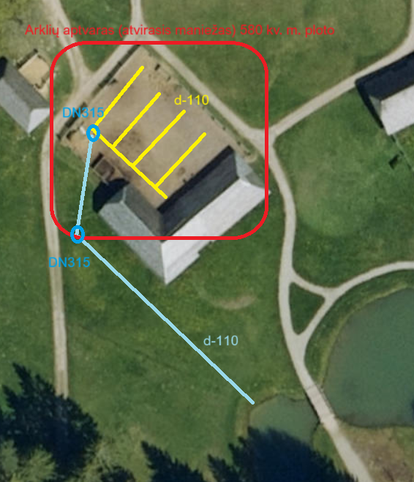

Faktinius darbų ir medžiagų kiekius, Rangovas tikslinasi objekte iki rangos darbų pasiūlymų pateikimo. Rangovas įsipareigoja apžiūrėti remontuojamą objektą, įsivertinti numatomus darbus ir jų kiekius. Statybos rangos sutarties vykdymo metu nebus priimami jokie Rangovo reikalavimai pakeisti bendrą pasiūlymo kainą, atlikti nenumatytus papildomus darbus arba sąlygas, tai bus grindžiama Rangovo klaidomis ar praleidimais, faktinės situacijos neįvertinimu.
DARBŲ KIEKIŲ ŽINIARAŠTIS
Eil.Nr. | Statybos darbų aprašymai | Mato vnt | Kiekis
1 | Mechanizuotas grunto kasimas, pakraunant ir vežant gruntą 5 km atstumu bei darbas sąvartoje, pagrindo planiravimas ir tankinimas | 100 m3 | 1,75
2 | Smėlio pagrindo įrengimas | 100 m3 | 0,7
3 | Drenažo tinklo įrengimas iš d-110 (plauti akmenukai ir geotekstilė įtraukta į darbą) | m | 200
4 | Drenažinių šulinių įrengimas DN315 | vnt. | 2
5 | Atskiriamojo sluoksnio įrengimas iš smulkaus žvyro sluoksnio 15 cm | m2 | 580
6 | Viršutinio sluoksnio įrengiamas iš smėlio sluoksnio 15 cm | m2 | 580
7 | Vejos mažų plotų atnaujinimas, papildant 10 cm augalinio grunto sluoksniu | m2 | 150

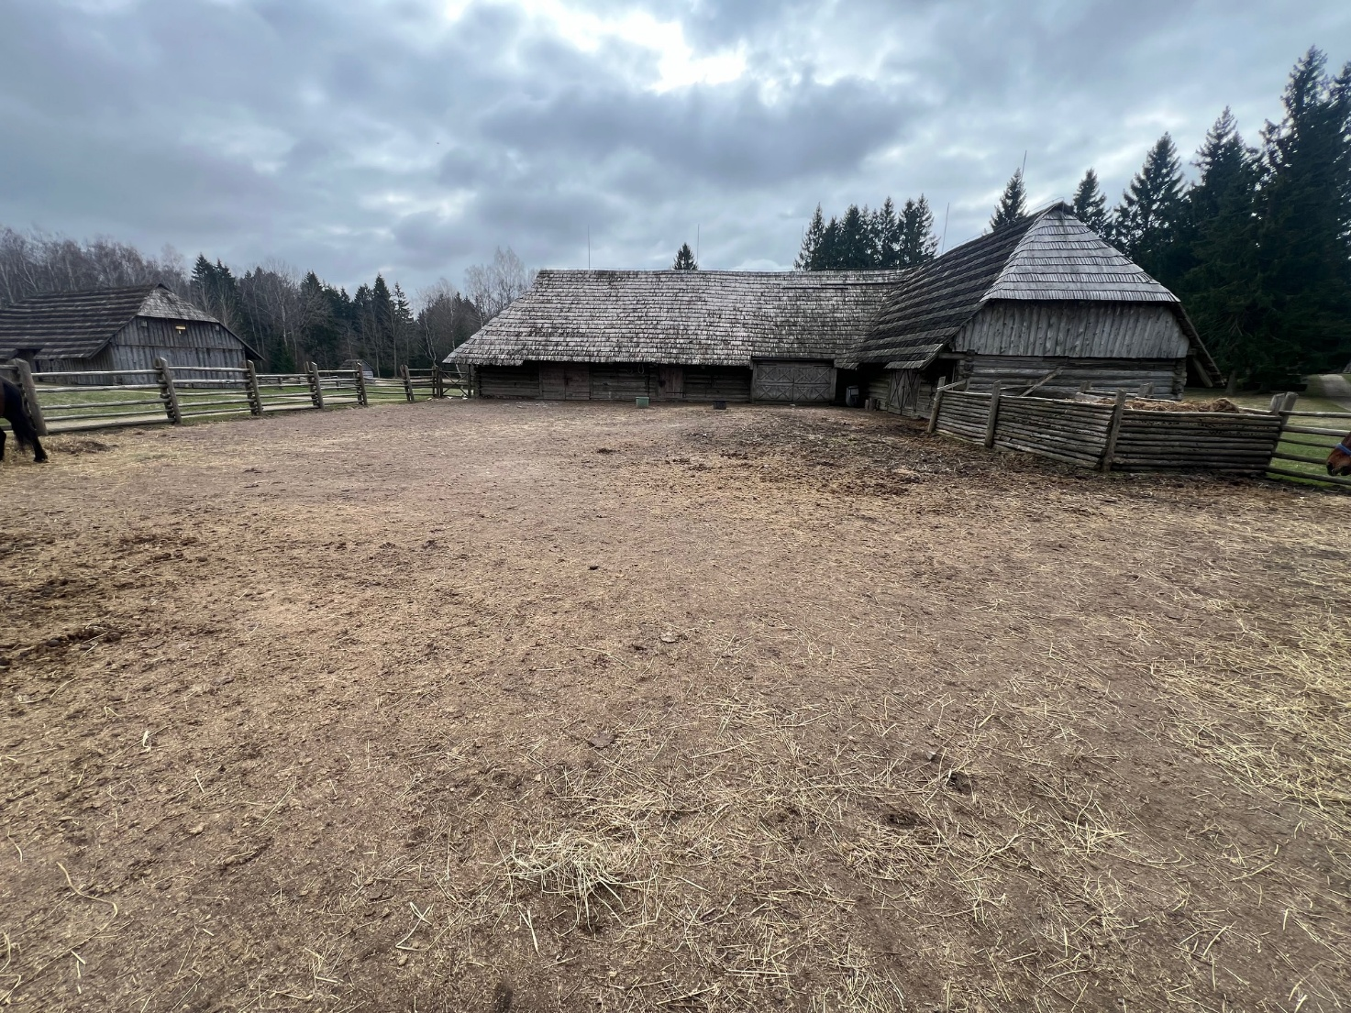
ESAMA BŪKLĖ

